ПРЕСС-РЕЛИЗ
11.12.2023

07.12.2023 заместителем руководителем Управления Росреестра по Алтайскому краю Рерихом А.В. проведена встреча с председателем ППО специалистов рынка недвижимости Алтайского края Зрюмовым Р.А. при участии представителей филиала ППК «Роскадастр» по Алтайскому краю.
По итогам встречи в декабре 2023/январе 2024 года запланирована организация электронного кабинета на базе ППО специалистов рынка недвижимости Алтайского края.
Как уже отмечалось ранее, в октябре 20923 года при активном участии Союза риэлторов Барнаула и Алтая на базе Школы электронных услуг филиала ППК «Роскадастр» по Алтайскому краю организована подача документов в электронном виде прав на недвижимость. За истекший период подано уже порядка 130 заявлений в рамках данного проекта.
На примере данной лучшей практики Управление надеется на дальнейшее плодотворное сотрудничество с риэлтерскими сообществами в части увеличения доли электронных услуг на территории Алтайского края.
Напомним, что в Алтайском крае действуют проекты «Ипотека за 24 часа», «Регистрация ДДУ за 60 минут», в рамках которых заявления о регистрации ипотеки или ДДУ отрабатываются Управлением в рекордно короткие сроки. Регистрация при отсутствии замечаний осуществляется практически он-лайн - в считанные часы.
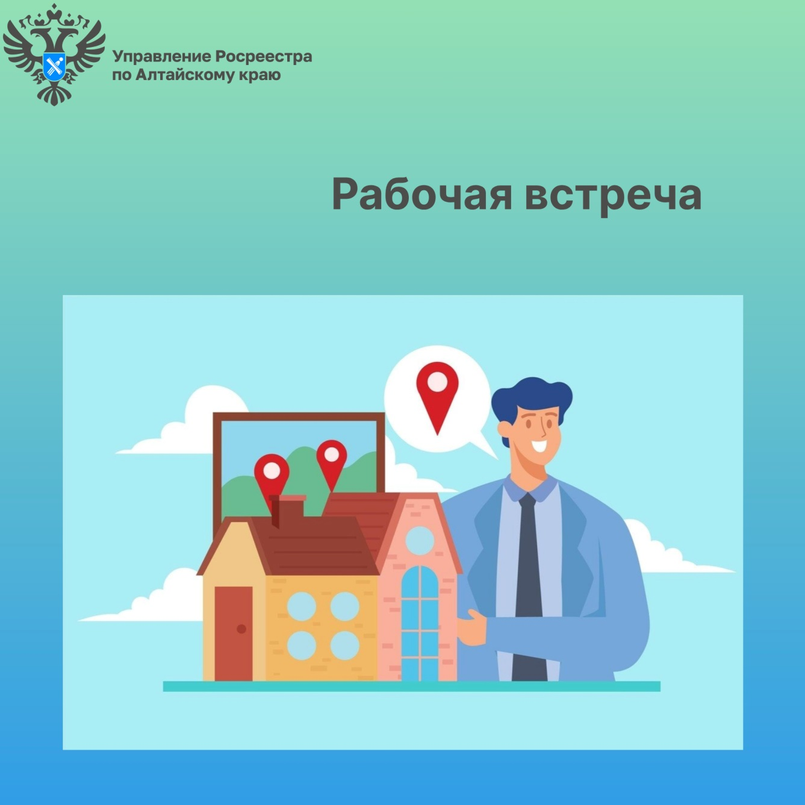

Об Управлении Росреестра по Алтайскому краю
Управление Федеральной службы государственной регистрации, кадастра и картографии по Алтайскому краю (Управление Росреестра по Алтайскому краю) является территориальным органом Федеральной службы государственной регистрации, кадастра и картографии (Росреестр), осуществляющим функции по государственной регистрации прав на недвижимое имущество и сделок с ним, по оказанию государственных услуг в сфере осуществления государственного кадастрового учета недвижимого имущества, землеустройства, государственного мониторинга земель, государственной кадастровой оценке, геодезии и картографии. Выполняет функции по организации единой системы государственного кадастрового учета и государственной регистрации прав на недвижимое имущество, инфраструктуры пространственных данных РФ. Ведомство осуществляет федеральный государственный надзор в области геодезии и картографии, государственный земельный надзор, государственный надзор за деятельностью саморегулируемых организаций кадастровых инженеров, оценщиков и арбитражных управляющих. Подведомственное учреждение Управления - филиал ППК «Роскадастра» по Алтайскому краю. Руководитель Управления, главный регистратор Алтайского края – Юрий Викторович Калашников.

Контакты для СМИ
Пресс-секретарь Управления Росреестра по Алтайскому краю
Бучнева Анжелика Анатольевна 8 (3852) 29 17 44, 5097
22press_rosreestr@mail.ru 656002, Барнаул, ул. Советская, д. 16
Сайт Росреестра: www.rosreestr.gov.ru
Яндекс-Дзен: https://dzen.ru/id/6392ad9bbc8b8d2fd42961a7
ВКонтакте: https://vk.com/rosreestr_altaiskii_krai
Телеграм-канал: https://web.telegram.org/k/#@rosreestr_altaiskii_krai
Одноклассники: https://ok.ru/rosreestr22alt.krai
https://vk.com/video-46688657_456239105

